Справка
о проделанной работе

Дата проведения: 09 ноября 2016
Охват учащихся: девочки 9-11 классов
По недельному плану зам. директора по БППВ Кудай-Мерген Ч.В. и соц. педагогов была приглашена врач акушер-гинеколог Тортен-оол Ангыра Шимитовна, для проведения встречи-беседы по половому воспитанию и профилактике ранней беременности среди несовершеннолетних.
Цели:
- Побуждение у девочек потребности соблюдения половой гигиены, помощь в поиске положительного нравственного идеала;
- Формирование отрицательного отношения к половой распущенности, вульгарности, доступности, позитивное отношение к целомудрию, воздержанию, нравственной чистоте;
- Ознакомление девочек с последствиями ранних половых связей, профилактика ранних беременностей среди учащихся.
Врач акушер-гинеколог осветил информацию о строении половой системы, о заболеваниях половой системы, о личной гигиене; по окончанию встречи ответил на вопросы детей.
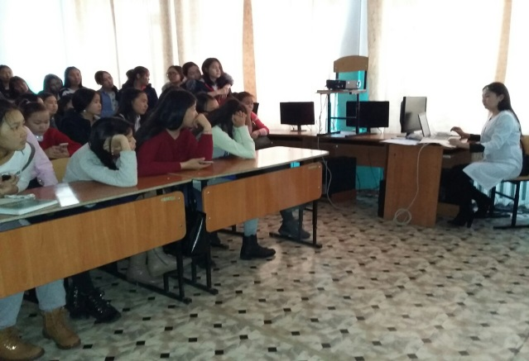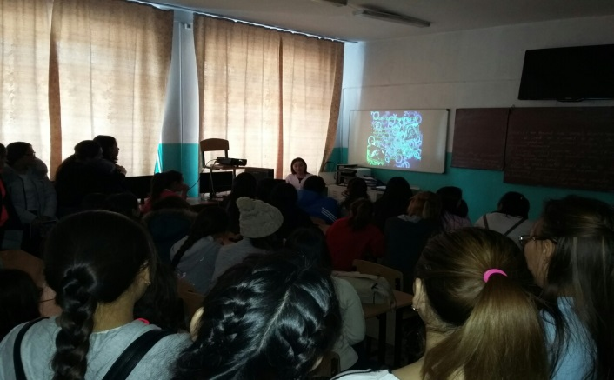
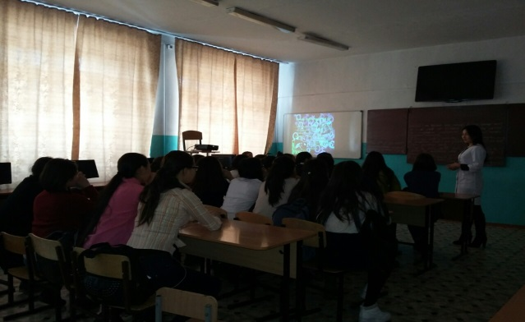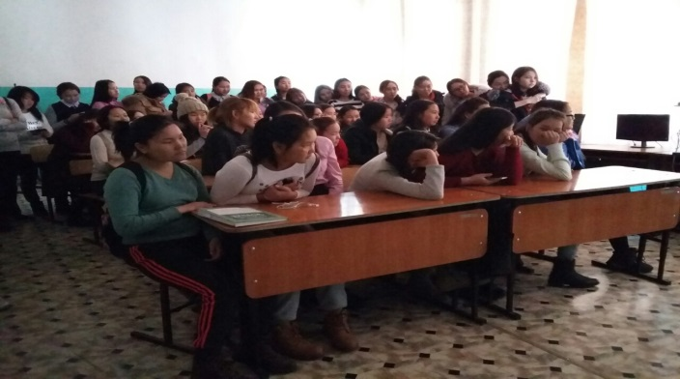
Справку составили ______ зам. директора по БППВ Кудай-Мерген Ч.В.
_______________ социальный педагог Серен Б.В.

